ㄧ、是非 題：20%
( ) 1.影子越長，代表當時太陽的高度角越大。
( )2.番茄的花具有花瓣、雄蕊、雌蕊、花萼等構
造，所以稱為「完全花」。
( )3.植物具有蒸散作用，所以在移植植物時，為
了減少水分的流失常需將葉子修剪掉。
( )4.太陽觀測器上掛小重物是為了增加重量與
穩定度，讓太陽觀測器不會搖晃。
( )5.如果想要清楚表示太陽在天空中的位置，必
須說出太陽的方位和高度角。
( ) 6.蕨類植物不開花、不結果，但也會產生種子
繁殖下一代。
( ) 7.選定一個標準將植物分成兩類；符合這個標
準的歸成一類，不符合的歸成另一類，這樣
的分法稱為「二分法」。
( )8.一天中，竿影會從東邊慢慢移向南邊，然後
再由南邊慢慢移向西邊。
( )9.植物開花後，雌蕊上的花粉會傳到雄蕊，這
個過程稱為「授粉」，授粉後的雄蕊會漸漸
發育成為果實和種子。
( )10.根除了能夠吸收養分和水分之外，還能抓
住土壤、固定植物的身體。
二、選擇題：30%
( ) 1.榕樹的葉子會利用哪一種方式幫自己爭取更多的陽光，製造更多的養分？(1)葉片較大(2)葉片變黃(3)葉片光滑(4)葉片錯開生長。
( ) 2.花的哪一個部位具有花粉? (1)花瓣(2)萼片(3)雄蕊 (4)雌蕊。
( ) 3.小東在每月20日中午12時觀測太陽高度角，結果發現一年中，太陽高度角最高的月份在那個季節？(1)春季(2)夏季(3)秋季
(4)冬季。
( ) 4.黑板樹的葉子在莖上如何生長？(1)輪生(2)對生(3)互生(4)亂生。
( ) 5.植物的莖不具有下列哪一種功能？(1)輸送水分和養分(2)吸收陽光製造養分(3)支撐植物身體的重量(4)儲存養分。
( )6.榕樹的氣生根主要功能是什麼？(1)儲存養分和水分(2)攀爬(3)吸引昆蟲與傳播花粉(4)吸收空氣中的水分。
( )7.下列哪一種植物的部位的主要功能不是儲存養分和水分？(1)聖誕紅的葉(2)馬鈴薯的莖(3)石蓮的葉(4)蘿蔔的根。
( )8.小明從某一天的上午到下午，每隔一小時
觀測一次竿影，他會看到竿影怎樣變化？
（1）竿影由短變長，再慢慢變短(2)竿影由東慢慢向西移(3)竿影由長變短，再慢慢變長
(4)竿影越來越長。

( )9.花的哪一個部位授粉後會發育成為果實？
- 萼片(2)子房(3)雄蕊(4)雌蕊。
( )10.下列何者不是太陽觀測紀錄表要記錄的項目？
(1)日期 (2)方位角、高度角(3)時間、地點
(4)溫度。
( )11.怎樣架設太陽能板才能獲得較大的能源？
(1)把太陽能板裝在樹蔭下(2)設法縮小太
陽能板面積(3)把太陽能板放在日照充足的
地方(4)把太陽能板朝向西方。
( )12.有關植物運送水分路線，下列哪項是正確
的？(1)根→莖→葉 (2)莖→根→葉
(3)葉→莖→根 (4)根→葉→莖。
( )13.下列哪一項物品目前還無法以太陽能作為能源？(1)計算機(2)人造衛星(3)熱水器
(4)火車。
( )14.下列哪一種植物是利用孢子來繁殖的？
(1)麟蓋鳳尾蕨(2)黃鵪菜(3)月桃(4)林投。
( )15.下列哪一組植物符合「會開花、可用莖繁殖」
的特徵？(1)筆筒樹、落地生根(2)馬鈴薯、吊蘭
(3)黃金葛、胡蘿蔔(4)腎蕨、牽牛花。

三、做一做：50％
（一）請依提示，將花朵的基本構造名稱代號寫在
內。（每格1分）

1.萼片 、2.子房 、3.花瓣 、4.雌蕊 、5.雄蕊

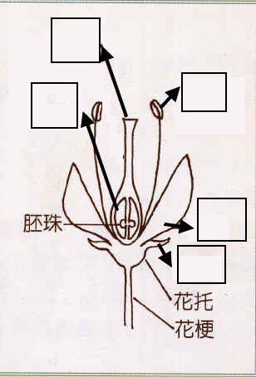

～請繼續翻至下一頁作答～

（二）讓手電筒沿著量角器，分別從30 °、60°、
√
90°和另一個方向的60 °照射，觀察方位盤上的鉛筆影子後，請回答下列問題，並勾選正確答案。
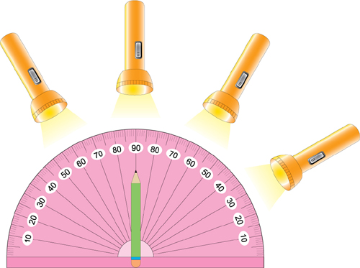
（每格1分）

西 東
- 光源在哪一位置下，形成的影子長度最短？
□30 ° 、 □60° 、 □90°
- 當光源從東邊60°移到90°再到西邊的60°時會如
何？
□影子先變長再變短
□影子先變短再變長
□影子的長度沒有任何改變
□影子的方向會改變
□光源的方向和影子的方向相同
□光源的方向和影子的方向相反
（三）小惠想利用太陽觀測器來測量太陽高度角，
她應該如何操作呢？請依序在□內填入1、2、3、4。
（每格1分）
（四）不同的植物會用不同的方式傳播種子或果實，請你依據下列的傳播方式寫出植物代號。
□(1)把棉線從竿子頂端拉到影子末端，形成一個夾角。
□(2)將太陽觀測器放在地面上，並將竿子垂直放在方位盤上。
□(3)用量角器測量竿子和棉線的夾角，就是太陽的高度角。
□(4)選定一個有陽光、而且空曠平坦的地方進行測量。

（每個1分）
1.雀榕 2.台灣欒樹 3.鳳仙花 4.紫背草 5.青楓

5.6.林投7.大花咸豐草 8.木瓜9.椰子10.黃花酢漿草
(1)靠風力傳播：（ ）
(2)附著在動物身上傳播：（ ）
(3)被動物採食傳播：（ ）
(4)隨水漂流來傳播：（ ）
(5)自己會把種子彈出去：（ ）
（五）請根據植物的外形特徵來分類（填代號）：
（每個1分）

葉背沒有孢子囊群

葉背有孢子囊群

沒有高大直立的莖
有高大直立的莖
種子藉風力
傳播
種子不是藉
風力傳播
1.昭和草 2.南瓜 3.筆筒樹
4.腎蕨 5.黃鵪菜 6.台灣山蘇

4.木瓜
5.日日春
6.榕樹
7.布袋蓮
8.大花咸
豐草
9.腎蕨
10.筆筒樹
11.黃鵪菜
12.大萍

（六）請根據半球面天空模型中的太陽運行軌跡回答下列問題（填代號）：（每格1分）
北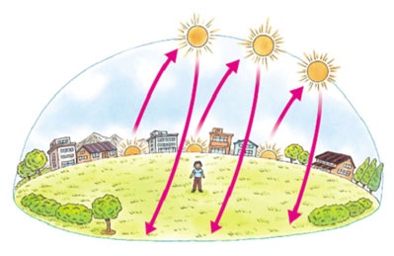南
1.東偏北 2.東偏南 3.西偏北
4.西偏南 5.正西方 6.正東方
7.大於90度 8.等於90度 9.小於90度
季節 | 日出方位 | 中午高度角 | 日落方位
冬至
夏至
春分、秋分

（七）同一種植物可能有多種繁殖方式，請寫出下列植物可以繁殖的部位：填代號（每格2分）
1.根 2.莖 3.葉 4.種子
1.落地生根：（ ）。
2.馬鈴薯：（ ）。
3.大波斯菊：（ ）。

